Musique :
La musique rock – 11
Aujourd’hui, toujours un groupe de rock français, mais plus proche des « Sex Pistols » que des derniers groupes écoutés. C’est le groupe « _______________ », fondé en 1981, dissout une première fois en 1989, ___________ en 2003 et définitivement __________ en 2006.
La première _______ « L’empereur Tomato Ketchup », est construite de manière simple : on a un _________, une guitare avec un son très __________ et une boite à rythme qui remplace la batterie. L’intro est longue et un peu bizarre. Tout ça a un son très ______ ! La seconde chanson s’appelle « Vive le feu ». On y entend deux guitares, le chanteur, la ______________, un chœur. A la fin on entend une sorte de cornemuse ! Encore une originalité ! Le son est toujours très électrique. C’est du punk !

Musique :
La musique rock – 11
Aujourd’hui, toujours un groupe de rock français, mais plus proche des « Sex Pistols » que des derniers groupes écoutés. C’est le groupe « _______________ », fondé en 1981, dissout une première fois en 1989, ___________ en 2003 et définitivement __________ en 2006.
La première _______ « L’empereur Tomato Ketchup », est construite de manière simple : on a un _________, une guitare avec un son très __________ et une boite à rythme qui remplace la batterie. L’intro est longue et un peu bizarre. Tout ça a un son très ______ ! La seconde chanson s’appelle « Vive le feu ». On y entend deux guitares, le chanteur, la ______________, un chœur. A la fin on entend une sorte de cornemuse ! Encore une originalité ! Le son est toujours très électrique. C’est du punk !

guitare | Punk | recréé
rock | Bérurier noir | français
chanson | boite à rythme | électrique

guitare | Punk | recréé
rock | Bérurier noir | français
chanson | boite à rythme | électrique

guitare | Punk | recréé
rock | Bérurier noir | français
chanson | boite à rythme | électrique

guitare | Punk | recréé
rock | Bérurier noir | français
chanson | boite à rythme | électrique

guitare | Punk | recréé
rock | Bérurier noir | français
chanson | boite à rythme | électrique

guitare | Punk | recréé
rock | Bérurier noir | français
chanson | boite à rythme | électrique

guitare | Punk | recréé
rock | Bérurier noir | français
chanson | boite à rythme | électrique

guitare | Punk | recréé
rock | Bérurier noir | français
chanson | boite à rythme | électrique

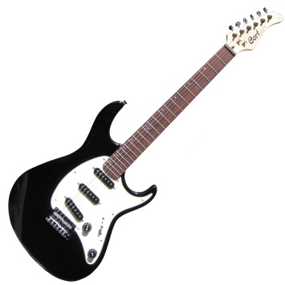
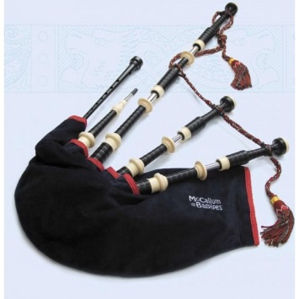 |  | 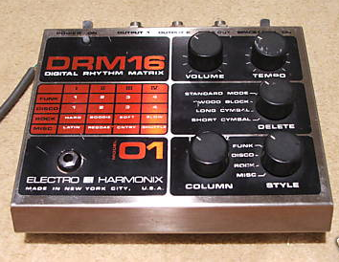

CHŒUR | BOITE A RYTHME | CHANTEUR
CORNEMUSE | GUITARE ELECTRIQUE | BATTERIE

CHŒUR | BOITE A RYTHME | CHANTEUR
CORNEMUSE | GUITARE ELECTRIQUE | BATTERIE

